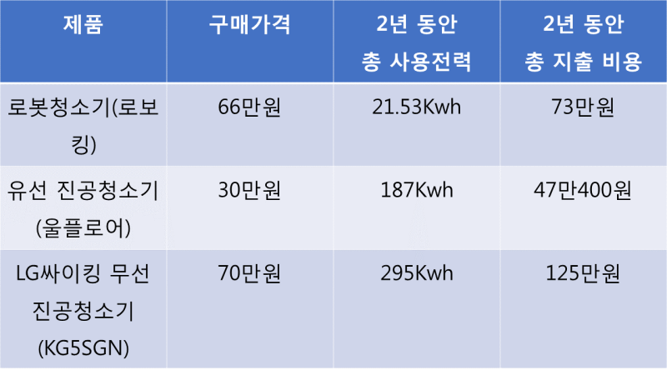
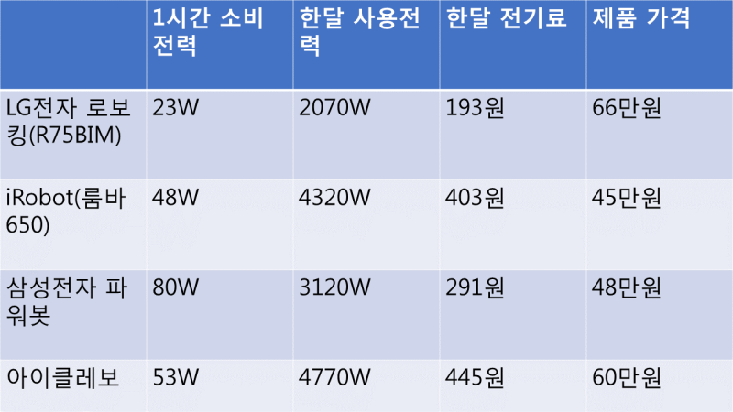
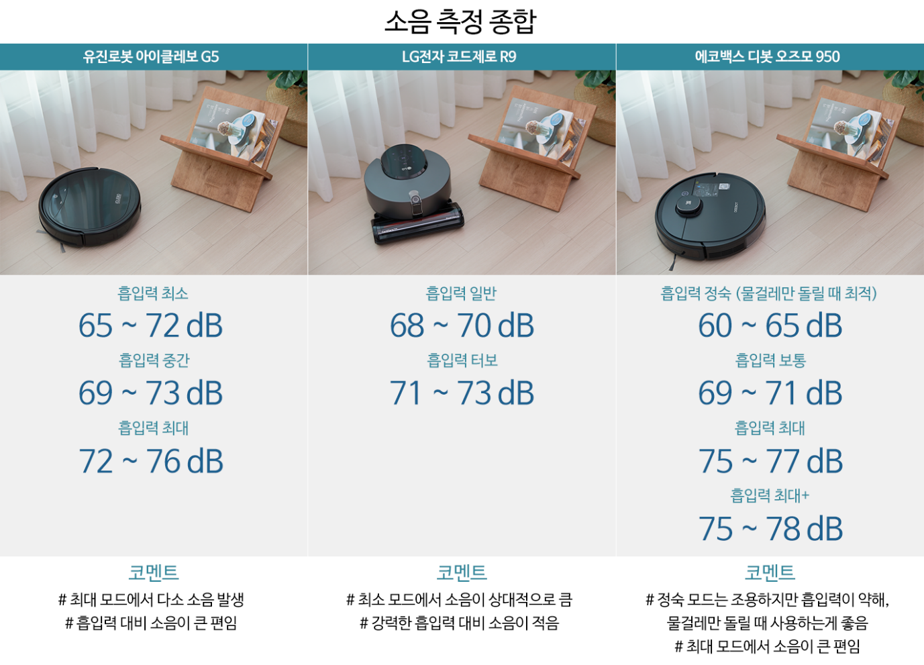
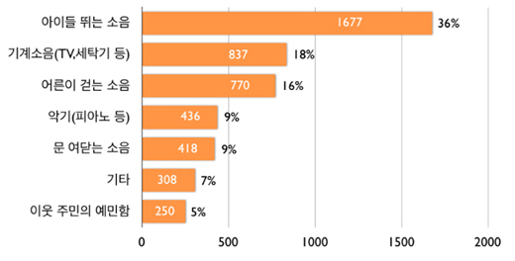
https://www.kharn.kr/news/article.html?no=21967
정전기-미세먼지
연구팀은 현재 이 기술을 통해 유입되는 공기 중 초미세먼지 농도를 초기 최대 90% 이상 줄일 수 있다는 연구결과를 얻었다. 외부에 지속 노출되는 승강장과 대합실에서는 외부 초미세먼지 농도대비 각각 75%, 40%의 저감효과도 확인했다.
전력 사용도 80%를 절감할 수 있어 기존 방식보다 경제적이다.
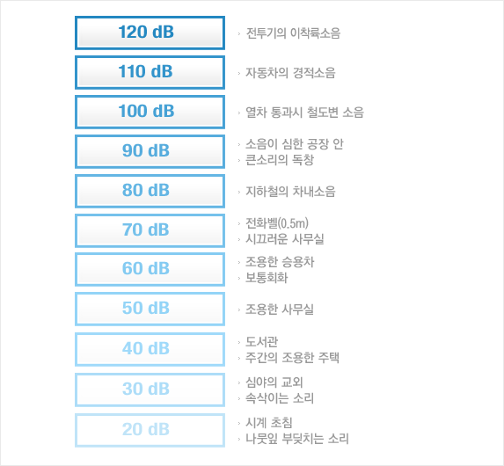
소음원의 사례별 소음의 크기(출처 : 국가소음정보시스템)
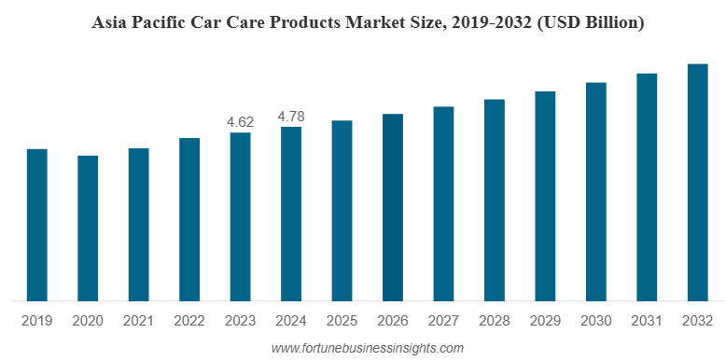
https://www.fortunebusinessinsights.com/ko/car-care-products-market-105909
